[该知名杂志再次撤回中国学者41篇文章](https://mp.weixin.qq.com/s?__biz=Mzg2Mzc2NzUxMQ==&mid=2247523957&idx=1&sn=04862c446cdc7a7605430de6efdaa4a2)

诚信君[诚信科研](javascript:void(0);)2025-04-26 00:01:24湖南

[](http://mp.weixin.qq.com/s?__biz=MzU3MTE3MjUyOA==&mid=2247639137&idx=1&sn=08e1d16097de962f0fddcba341a2da2c&chksm=fce8d3becb9f5aa8c5b21eafb2c091d0a79db25d83d1ae52a2f4148e4742e15689685e7e5cc7&scene=21#wechat_redirect)

诚信科研

感染仍然是脑室腹腔分流术 (VPS) 最主要的并发症。

2020 年 2 月 19 日，首都医科大学附属北京朝阳医院的研究团队在***International wound journal***杂志在线发表题为**“The risk of intracranial infection in adults with hydrocephalus after ventriculoperitoneal shunt surgery: A retrospective study”**的研究论文，**该研究表明，年龄、糖尿病、皮肤感染、卧床和脑积水改良手术与颅内感染发生率具有显著的独立相关性。需要前瞻性研究来评估VPS术后脑积水患者感染发生率与危险因素之间的关系。**

但是，在 2025 年 4 月 23 日，该文章被撤回，**主要原因是同行评审流程存在问题。**

**在2025年4月21日，*International wound journal***撤回了中国学者45篇文章（[点击阅读](https://mp.weixin.qq.com/s?__biz=Mzg2Mzc2NzUxMQ==&mid=2247523632&idx=1&sn=dd9b25544afa58d3f0f252b481c6a85a&scene=21#wechat_redirect)）。

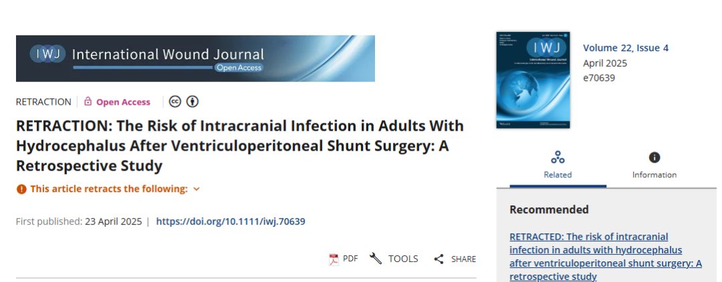

上述文章于2020年2月19日在线发表于Wiley在线图书馆（http://onlinelibrary.wiley.com/），经期刊主编Keith Harding教授和John Wiley & Sons Ltd.协商一致，已被撤回。经出版商调查，各方均认为该文章的接受完全是基于同行评审流程存在问题。

因此，编辑部决定撤回该文章。作者尚未回复我们关于撤回的通知。

除上述文章外，一同被撤回的还有40篇文章，被撤回的41篇文章如下:

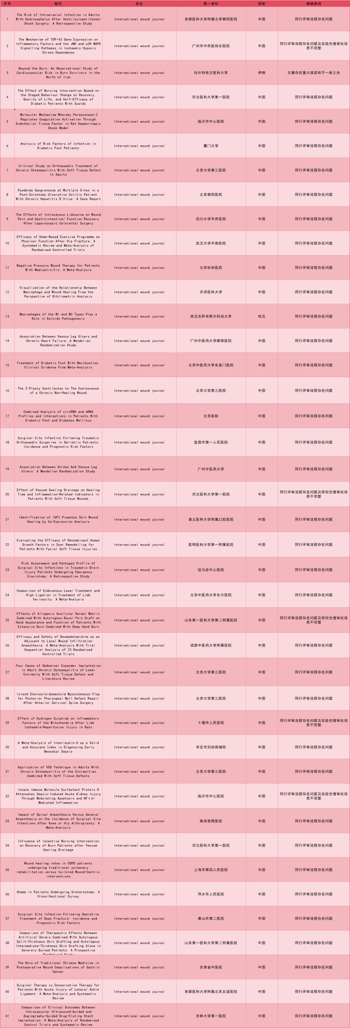

**参考消息：**

https://onlinelibrary.wiley.com/doi/10.1111/iwj.70639



内容为**【诚信科研】**公众号原创

禁止转载



**诚信科研，专注于学术不端报道。**

**觉得本文好看，请点这里↓**